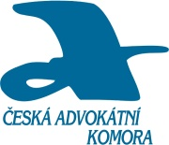
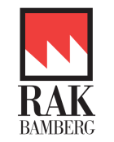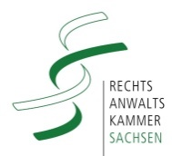
Nemecko-česko-slovenské advokátske fórum

27. a 28. októbra 2017, Bratislava, Hotel Tatra

Advokát detektívom – nároky na advokáta pri cezhraničnom uplatňovaní práv klienta
Korporátna agenda a cezhraničné pohľadávky

PROGRAM

piatok, 27. októbra 2017

17.30 hod. | Stretnutie v hoteli Tatra, odchod na spoločenský večer
18.00 hod. | Spoločná večera, LE ŠENK Craft Beer Cafe (Zámocké schody, 811 01 Bratislava-Staré mesto)
cca 22.30 hod. | Odchod do hotela
sobota, 28. októbra 2016
08.45 – 09.15 hod.  09.15 – 09.30 hod. | Registrácia účastníkov  Privítanie účastníkov (moderátor: JUDr. Juraj Veverka)
09.30 – 10.00 hod. | Praktické aspekty uplatňovania pohľadávok zahraničných subjektov na Slovensku (JUDr. Karol Šiška, Slovenská advokátska komora)
10.00 – 10.30 hod. | Odkrývanie vlastníckych štruktúr zahraničných subjektov na Slovensku - register partnerov verejného sektora  (Mgr. Ján Kutan, Slovenská advokátska komora)
10.30 – 11.00 hod. | Prestávka
11.00 – 12.00 hod | Porovnávanie dostupnosti informácií z verejných zoznamov či registrov (kataster nehnuteľností, obchodní register, insolvenčný register) v ČR a Rakúsku (Mgr. Michal Vávra, Česká advokátska komora)
12.00 – 13.00 hod. | Spoločný obed v hoteli Tatra
13.00 - 14.00 hod. | Povinnosti advokáta v oblasti boja proti legalizácii príjmov z trestnej činnosti vo svetle novej právnej úpravy  (Dr. Heinz Kracht, Advokátska komora Bamberg)
14.00 – 14.15 hod. | Prestávka
14.15 – 15.15 hod. | Informačná povinnosť advokátov voči klientovi a tretím osobám  (Jacqueline Lange, LL.M., Saská advokátska komora)
15.15 – 16.00 hod. | Diskusia
16.30 – 17.00 hod. | Porovnanie právnych inštitútov obchodného práva v legislatíve Nemecka, Česka, Slovenska a Rakúska (minikurz)
18.00 hod. | Fakultatívna spoločná večera

